Address

ตารางที่อยู่จัดส่งสินค้า

|  |  |  |  |  |  |
| --- | --- | --- | --- | --- | --- |
| Column | Key | Type | Null | Description | Example |
| ADDRESS_ID | Primary Key | VARCHAR2(3) | NO | คีย์อ้างอิงของตารางที่อยู่จัดส่ง | A01 |
| ZIPCODE |  | VARCHAR2(4) | NO | รหัสไปรษณีย์ | 40000 |
| CUS_ID | Foreign Key | VARCHAR2(3) | NO | คีย์อ้างอิงจากตาราง Customer | U01 |
| ARDDRESS |  | VARCHAR2(100) | NO | ที่อยู่ในการจัดส่งสินค้า | 959/41 พิมานคอนโดปาร์ค เฟส 1 ต.ศิลา อ.เมือง |
| COUNTRY |  | VARCHAR2(100) | NO | ประเทศ | ประเทศไทย |

Catalogues

ตารางเล่มสินค้า

|  |  |  |  |  |  |
| --- | --- | --- | --- | --- | --- |
| Column | Key | Type | Null | Description | Example |
| CATALOG_ID | Primary Key | VARCHAR2(3) | NO | คีย์อ้างอิงของตารางเล่มสินค้า | C01 |
| CATALOG_NAME |  | VARCHAR2(20) | NO | ชื่อเล่มสินค้า | VOLUME 1 |
| CATALOG_DATE |  | DATE | NO | วันที่จัดพิมพ์เล่มสินค้า | 2022-03-01 |

CATALOGUESHAVEPRODUCT

ตารางรวบรวมสินค้าภายในเล่มนั้น ๆ

|  |  |  |  |  |  |
| --- | --- | --- | --- | --- | --- |
| Column | Key | Type | Null | Description | Example |
| CATALOGUES_ITEM_ID | Primary Key | VARCHAR2(3) | NO | คีย์อ้างอิงของตารางสินค้าภายในเล่ม | C01 |
| PRICE |  | NUMBER | NO | ราคาสินค้า ณ เล่ม C01 | 300 |
| PRICE_MEMBER |  | NUMBER | NO | ราคาสินค้าราคาสมาชิก ณ เล่ม C01 | 250 |
| CATALOG_ID | Foreign Key | VARCHAR2(3) | NO | คีย์อ้างอิงจากตาราง  Catalogues | C01 |
| PRODUCT_ID | Foreign Key | VARCHAR2(3) | NO | คีย์อ้างอิงจากตาราง Product | P01 |

CONTACTTYPE

ตารางประเภทช่องทางการติดต่อ

|  |  |  |  |  |  |
| --- | --- | --- | --- | --- | --- |
| Column | Key | Type | Null | Description | Example |
| CONTACT_TYPE_ID | Primary Key | VARCHAR2(3) | NO | คีย์อ้างอิงของตารางประเภทช่องทางการติดต่อ | CT1 |
| CONTACT_TYPE_NAME |  | VARCHAR2(100) | NO | ชื่อประเภทช่องทางการติดต่อ | Line |

CONTACTITEMS

ตารางช่องทางการติดต่อ

|  |  |  |  |  |  |
| --- | --- | --- | --- | --- | --- |
| Column | Key | Type | Null | Description | Example |
| CONTACT_ID | Primary Key | VARCHAR2(3) | NO | คีย์อ้างอิงของตารางช่องทางการติดต่อ | CI1 |
| CONTACT_ITEMS_VALUE |  | VARCHAR2(100) | NO | ข้อมูลช่องทางการติดต่อ (ตัวอย่างเช่น ID LINE) | @CoC01 |
| CONTACT_TYPE_ID | Foreign Key | VARCHAR2(3) | NO | คีย์อ้างอิงจากตาราง CONTACTTYPE  ในตัวอย่าง คือ ช่องทาง Line | CT1 |

CREDITCARDTYPE

ตารางประเภท

|  |  |  |  |  |  |
| --- | --- | --- | --- | --- | --- |
| Column | Key | Type | Null | Description | Example |
| CREDIT_CARD_TYPE_ID | Primary Key | VARCHAR2(3) | NO | คีย์อ้างอิงของตารางประเภทบัตรเครดิต | CA1 |
| CREDIT_CARD_TYPE_NAME |  | VARCHAR2(50) | NO | ชื่อประเภทบัตรเครดิต | VISA |

CREDITCARDS

ตารางบัตรเครดิต

|  |  |  |  |  |  |
| --- | --- | --- | --- | --- | --- |
| Column | Key | Type | Null | Description | Example |
| CREDIT_ITEM_ID | Primary Key | VARCHAR2(3) | NO | คีย์อ้างอิงของตารางบัตรเครดิต | D01 |
| CRAD_NUMBER |  | NUMBER | NO | หมายเลขบัตรเครดิต | 123456789 |
| CUS_ID | Foreign Key | VARCHAR2(3) | NO | คีย์อ้างอิงจากตาราง  Customer | U01 |
| CREDIT_CARD_TYPE_ID | Foreign Key | VARCHAR2(3) | NO | คีย์อ้างอิงจากตาราง  CREDITCARDTYPE  (VISA) | CA1 |

CUSTOMER

ตารางลูกค้า

|  |  |  |  |  |  |
| --- | --- | --- | --- | --- | --- |
| Column | Key | Type | Null | Description | Example |
| CUS_ID | Primary Key | VARCHAR2(3) | NO | คีย์อ้างอิงของตารางลูกค้า | U01 |
| FULL_NAME |  | VARCHAR2(100) | NO | ชื่อ - สกุล | ภานุวัฒน์ ยี่สุ่นซ้อน |
| PHONE |  | VARCHAR2(10) | NO | หมายเลขโทรศัพท์ | 0854390131 |
| EMAIL |  | VARCHAR2(100) | NO | อีเมล | Panuwat_ys@kkumail.com |

DEPARTMENT

ตารางแผนก

|  |  |  |  |  |  |
| --- | --- | --- | --- | --- | --- |
| Column | Key | Type | Null | Description | Example |
| DEPARTMENT_ID | Primary Key | VARCHAR2(3) | NO | คีย์อ้างอิงของตารางแผนก | D01 |
| DEPARTMENT_NAME |  | VARCHAR2(100) | NO | ชื่อแผนก | ฝ่ายรับ Order |

STAFF

ตารางแผนก

|  |  |  |  |  |  |
| --- | --- | --- | --- | --- | --- |
| Column | Key | Type | Null | Description | Example |
| STAFF_ID | Primary Key | VARCHAR2(3) | NO | คีย์อ้างอิงของตารางพนักงาน | S01 |
| STAFF_NAME |  | VARCHAR2(100) | NO | ชื่อ - สกุล พนักงาน | สุภาวดี แย้มพุฒ |
| SALARY |  | NUMBER | NO | เงินเดือน | 30,000 |
| DEPARTMENT_ID | Foreign Key | VARCHAR2(3) | NO | คีย์อ้างอิงจากตาราง  Department | D01 |

ORDERSTATUS

ตารางสถานะการดำเนินการของรายการซื้อ

|  |  |  |  |  |  |
| --- | --- | --- | --- | --- | --- |
| Column | Key | Type | Null | Description | Example |
| ORDER_STATUS_ID | Primary Key | VARCHAR2(3) | NO | คีย์อ้างอิงของตารางสถานะการดำเนินการของรายการซื้อ | ST1 |
| ORDER_STATUS_NAME |  | VARCHAR2(50) | NO | คำอธิบายสถานะ | รอการชำระเงิน |

SHIPINGTYPE

ตารางประเภทการขนส่ง

|  |  |  |  |  |  |
| --- | --- | --- | --- | --- | --- |
| Column | Key | Type | Null | Description | Example |
| SHIPING_TYPE_ID | Primary Key | VARCHAR2(3) | NO | คีย์อ้างอิงของตารางประเภทการขนส่ง | T01 |
| SHIPING_TYPE_NAME |  | VARCHAR2(100) | NO | ชื่อประเภทการขนส่ง | บริการภายในประเทศ |
| DESCRIPTION |  | VARCHAR2(500) | NO | คำอธิบายประเภทการขนส่ง | การส่งแบบมาตรฐาน ในประเทศใช้เวลาในการส่งประมาณ 1 ถึง 3 วัน วิธีการจ่ายเงินเป็นการจ่ายผ่านบัตร  เครดิต |
| MIN_DATE |  | NUMBER | NO | จำนวนวันที่น้อยที่สุดในการจัดส่ง | 1 |
| MAX_DATE |  | NUMBER | NO | จำนวนวันที่มากที่สุดในการจัดส่ง | 3 |

SHIPINGS

ตารางการขนส่ง

|  |  |  |  |  |  |
| --- | --- | --- | --- | --- | --- |
| Column | Key | Type | Null | Description | Example |
| SHIPING_ID | Primary Key | VARCHAR2(3) | NO | คีย์อ้างอิงของตารางการขนส่ง | TI1 |
| SHIPING_NAME |  | VARCHAR2(100) | NO | ชื่อการขนส่ง | ถ้าการสัง1 ซือต่อครังราคาสัง1 ซือ > 1, 500 |
| SHIPING_TYPE_ID | Foreign Key | VARCHAR2(3) | NO | คีย์อ้างอิงจากตาราง SHIPINGTYPE | T01 |
| SHIPING_RAT_PER_SHIPMENT |  | NUMBER | NO | อัตราค่าจัดส่งต่อครั้ง | 100 |
| SHIPING_RAT_PER_ITEM |  | NUMBER | NO | อัตราค่าจัดส่งต่อชิ้น | 10 |

PRODUCTTYPE

ตารางประเภทสินค้า

|  |  |  |  |  |  |
| --- | --- | --- | --- | --- | --- |
| Column | Key | Type | Null | Description | Example |
| PRODUCT_TYPE_ID | Primary Key | VARCHAR2(3) | NO | คีย์อ้างอิงของตารางประเภทสินค้า | PT1 |
| PRODUCT_TYPE_NAME |  | VARCHAR2(100) | NO | ชื่อประเภทสินค้า | สมุนไพร |

PRODUCT

ตารางสินค้า

|  |  |  |  |  |  |
| --- | --- | --- | --- | --- | --- |
| Column | Key | Type | Null | Description | Example |
| PRODUCT_ID | Primary Key | VARCHAR2(3) | NO | คีย์อ้างอิงของตารางสินค้า | P01 |
| PRODUCT_NAME |  | VARCHAR2(50) | NO | ชื่อสินค้า | ยาดมสมุนไพรธรรมชาติ |
| PRODUCT_DOS |  | VARCHAR2(3) | NO | ปริมาณโดส | 100 |
| DESCRIPTION |  | NUMBER | NO | คำอธิบายสินค้า | - |
| PRODUCT_TYPE_ID | Foreign Key | NUMBER | NO | คีย์อ้างอิงจากตาราง PRODUCTTYPE | PT1 |

EMAIL

ตารางการส่งอีเมล

|  |  |  |  |  |  |
| --- | --- | --- | --- | --- | --- |
| Column | Key | Type | Null | Description | Example |
| EMAIL_ID | Primary Key | VARCHAR2(3) | NO | คีย์อ้างอิงของตารางการส่งอีเมล | P01 |
| DATE_SEND |  | DATE | NO | วันที่ส่งอีเมล | 2022-04-26 |
| DATE_RECEIVE |  | DATE | YES | วันที่มีการตอบกลับ | 2022-04-28 |
| CONTENT |  | VARCHAR2(500) | NO | เนื้อหาของอีเมล | - |
| ORDER_ID | Foreign Key | VARCHAR2(3) | NO | คีย์อ้างอิงจากตาราง PRODUCTTYPE | R01 |

ORDERS

ตารางรายการสั่งซื้อสินค้า

|  |  |  |  |  |  |
| --- | --- | --- | --- | --- | --- |
| Column | Key | Type | Null | Description | Example |
| ORDER_ID | Primary Key | VARCHAR2(3) | NO | คีย์อ้างอิงของตารางรายการสั่งซื้อสินค้า | R01 |
| TOTAL |  | NUMBER | NO | ราคารวม | 600 |
| DISSCOUNT |  | NUMBER | NO | ส่วนลด | 0 |
| CREATE_AT |  | DATE | NO | วันที่สร้างใบสั่งซื้อ | 2022-04-26 |
| UPDATE_AT |  | DATE | YES | วันที่แก้ไขใบสั่งซื้อ | 2022-04-28 |
| DELETE_AT |  | DATE | YES | วันที่ยกเลิกใบสั่งซื้อ | NULL |
| CONTACT_ID | Foreign Key | VARCHAR2(3) | NO | คีย์อ้างอิงจากตาราง CONTACTITEMS | CI1 |
| CUS_ID | Foreign Key | VARCHAR2(3) | NO | คีย์อ้างอิงจากตาราง CUSTOMER | U01 |
| STAFF_ID | Foreign Key | VARCHAR2(3) | NO | คีย์อ้างอิงจากตาราง STAFF | S01 |
| ORDER_STATUS_ID | Foreign Key | VARCHAR2(3) | NO | คีย์อ้างอิงจากตาราง ORDERSTATUS | ST1 |
| CREDIT_ITEM_ID | Foreign Key | VARCHAR2(3) | NO | คีย์อ้างอิงจากตาราง CREDITCARDS | D01 |
| ADDRESS_ID | Foreign Key | VARCHAR2(3) | NO | คีย์อ้างอิงจากตาราง SHIPINGTYPE | A01 |
| SHIPING_ID | Foreign Key | VARCHAR2(3) | NO | คีย์อ้างอิงจากตาราง SHIPINGS | TI1 |

ORDERDETAIL

ตารางรายละเอียดรายการสั่งซื้อสินค้า

|  |  |  |  |  |  |
| --- | --- | --- | --- | --- | --- |
| Column | Key | Type | Null | Description | Example |
| ORDER_DETAIL_ID | Primary Key | VARCHAR2(3) | NO | คีย์อ้างอิงของตารางรายละเอียดรายการสั่งซื้อสินค้า | O01 |
| ORDER_ID | Foreign Key | VARCHAR2(3) | NO | คีย์อ้างอิงจากตาราง ORDERS | R01 |
| CATALOGUES_ITEM_ID | Foreign Key | VARCHAR2(3) | NO | คีย์อ้างอิงจากตาราง ORDERS | C01 |
| AMOUNT |  | NUMBER | NO | ราคาสินค้ารวม | 600 |
| QTY |  | NUMBER | NO | จำนวนสินค้า | 2 |

Catalogues Data

Customer Data

Department

Orderstatus

ProductType

Shipping Type

Shipings

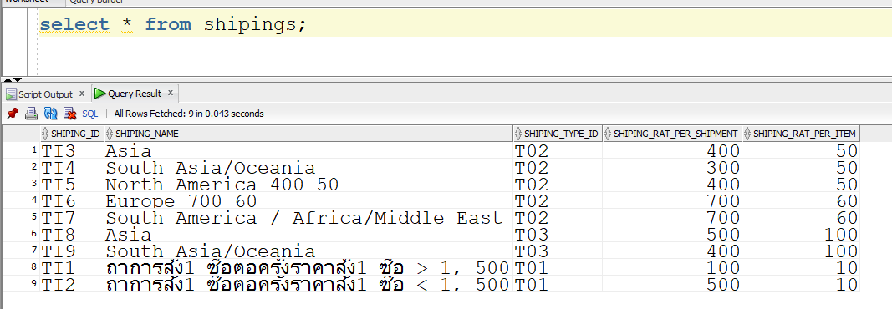

Staff

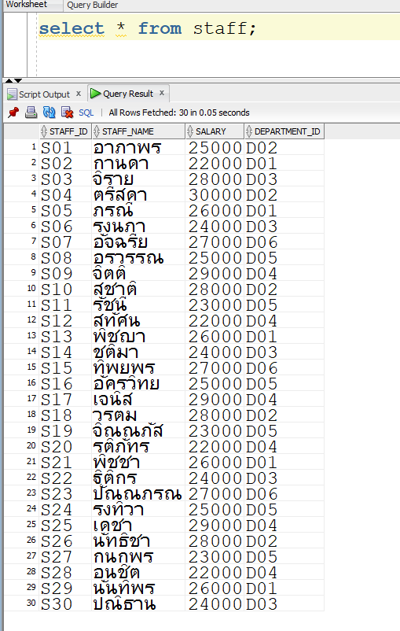

Product

CreditCardType

